≪レシピ紹介≫
日々の給食の中から、おすすめメニューを紹介します。
クリスマスのメニューにもぴったりです！
きゅうしょくだより
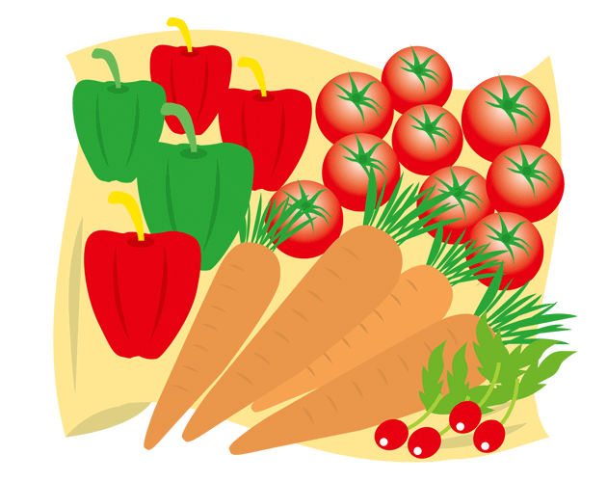
聖隷ひばり保育園 2021年12月号
山賊焼きは、山口県・長野県に伝わる照り焼き風の郷土料理です。すりおろした香味野菜とりんごのタレに漬け込むことで柔らかく仕上がります。
風邪予防に必要なたんぱく質が豊富な1品です。

早いもので、今年も残すところあと１ヶ月になりました。この一年元気に過ごせましたか？
日が暮れるのも早くなり、寒さも厳しくなっていきます。これから「クリスマス」「お正月」といった楽しい行事がいっぱい詰まった季節でもあります。元気に一年を締めくくるためにもバランスのよい食事と規則正しい生活を心がけて新しい年を迎えましょう。
山賊焼き

材料 | 作りやすい分量
鶏もも肉 | 1枚（約300ｇ）
しょうが | 少々
にんにく | 少々
りんご | 10ｇ
人参 | 10ｇ
玉ねぎ | 10ｇ
しょうゆ | 大さじ1強
砂糖 | 小さじ1
酒 | 大さじ1/2
作り方
- しょうが・にんにく・りんご・人参・玉ねぎはすりおろし、
しょうゆ・砂糖・酒と混ぜ合わせ、タレを作る。

- 鶏もも肉は食べやすい大きさに切る。

- ①のタレに、鶏もも肉を15分ほど漬け込む。

- 170℃に予熱したオーブンで③を15～20分焼く。
フライパンの時は油をひいて蒸し焼きにするといいですよ！

＊鶏肉の中心までしっかり加熱できているか確認しましょう。
寒さに負けない生活習慣を心がけよう！

この時期、風邪やインフルエンザなどが流行ります。気温が低くなり、空気が乾燥して風邪などのウイルスが体内に入ってきても、風邪をひく人とひかない人がいます。
それは、人が持っている体の免疫力と関わっているからです。免疫力を高め、寒さに負けない強い体を作りましょう。

体を動かして、体力をつけましょう
早寝早起きを心がけ、十分に睡眠をとりましょう

栄養バランスのよい食事をとりましょう

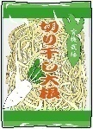
切干ナポリタン
切干大根が子どもたちの大好きなウインナーとケチャップ、ピーマンで
ナポリタンに大変身！シャキシャキ歯ごたえがあって美味しいです。
風邪予防に必要であるビタミンAも入っていますよ。

◆風邪予防のために必要な栄養素◆
作り方
- 切干大根は水に戻して、食べやすい長さに切っておく。

- フライパンに油を熱し、薄切りにした玉ねぎをしんなりするまで炒める。

- 細切りにした人参とピーマンも炒める。

- 斜め切りにしたソーセージを加えよく炒め、もどして水気をきった切り干し大根を加え、砂糖・ケチャップ・中濃ソースで調味する。

≪ビタミンA≫
≪ビタミンC≫
≫
≪たんぱく質≫

体を作る大切な栄養素です。不足すると、体力が低下し、風邪をひきやすくなります。肉、魚、卵、大豆製品に多く含まれています。

材料 | 作りやすい分量
切り干し大根 | 30ｇ
ウインナー | 4本
玉ねぎ | 20g
人参 | 40ｇ
ピーマン | 20ｇ
油 | 適量
砂糖 | 小1
ケチャップ | 大2
中濃ソース | 小1
口や鼻の粘膜を丈夫にして、ウイルスが体に入ってくるのを防ぎます。人参やかぼちゃ、レバーやうなぎ等に多く含まれています。
免疫力をアップさせ、風邪予防に効果的な栄養素です。ブロッコリーやほうれん草、みかんやいちご、さつま芋等に多く含まれています。

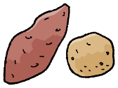
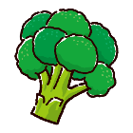
手洗い・うがいをしっかりと実施しよう！

手には、風邪などのウイルスがついています。石けんを使った丁寧な手洗いでウイルスを洗い流しましょう。また、こまめにうがいをすることで、のどの粘膜についたウイルスを洗い流すこともできます。

